Kauno Juozo Naujalio muzikos gimnazija
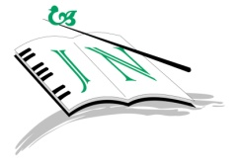

II Respublikinis jaunųjų pianistų konkursas
„MUZIKOS GARSAI“
2018 m. vasario 1-2 d.

Dalyvio paraiška

Dalyvis (vardas, pavardė)

Gimimo data Kategorija

Mokytojas (vardas, pavardė)

Mokykla

Programa

(prašome tiksliai nurodyti kūrinių autorių, pavadinimą, opusą, numerį, tonaciją)

Kontaktinis telefonas Parašas

